

**Carrera: Inteligencia Artificial**

**Profesor: Pablo E. Godino**

**Materia: Análisis Matemático 1**

**Repaso de conceptos básicos**

1. Un elemento es un objeto que puede ser un número, un objeto físico o un pensamiento.

2. Un conjunto es una reunión de elementos que pueden tener o no una relación entre ellos.

3. Una relación es una correspondencia que asocia elementos del conjunto *A*, llamado conjunto de partida de la relación, con elementos del conjunto *B*, llamado conjunto de llegada.

4. Una función de *A* en *B* es una relación que asocia a cada elemento del conjunto *A* uno y sólo uno del conjunto *B* , llamado su imagen.

5. El conjunto Dominio de una función es el conjunto formado por todos los elementos del conjunto de partida que están relacionados por la función con, al menos, un elemento del conjunto de llegada.

6. El conjunto Imagen de una función es el conjunto formado por los elementos el conjunto de llegada que son imagen de algún elemento del dominio.

7. Para una función numérica su dominio de definición es el mayor subconjunto de números reales para los cuales la función se define; es decir, todos los valores *x* para los cuales la fórmula permite calcular valores reales *y*.

8. Recordemos que el Dominio de una función tiene dos restricciones importantes:

* No se puede dividir por cero.
* No se pueden calcular raíces cuadradas de un número negativo. (o cualquier raíz par)

**Ejercicios:**

Ejercicio 1: ¿Cuál de los siguientes gráficos representan funciones? Justificar la respuesta.

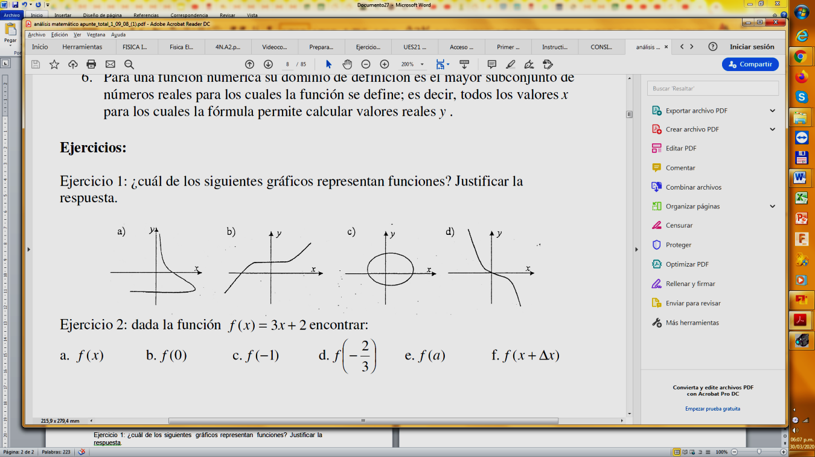

Ejercicio 2: Dada la función f (x) = 3x + 2 encontrar:

1. f(3) b) f(0) c)f(-1) d)f( $-\frac{2}{3})$ e)f(a)

Ejercicio 3: Para la función f cuyo gráfico se encuentra a continuación indicar, si es posible:

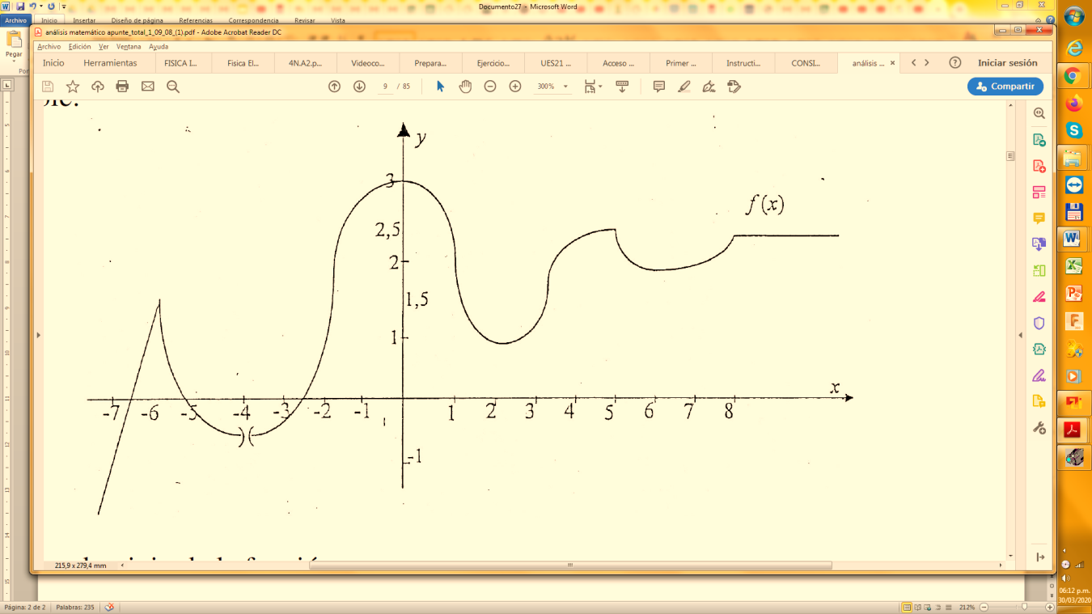

1. Dominio de la función.

2. Imagen de la función.

3. Corte con el eje y.

4. f (2).

5. f (5).

6. f (0).

7. f (-6).

8. f (8).

7. La imagen de (-2,5).

8. La imagen de 10.

9. El valor de x cuya imagen es -1.

10. Los valores de x cuya imagen es 1.

11. Las raíces de la función. (los puntos de intersección con el eje horizontal “x”).

12. La ordenada al origen de la función (el punto de intersección con el eje vertical “y”).

13. El intervalo donde la función f es constante.

14. Los intervalos donde la función f es creciente.

15. Los intervalos donde la función f es decreciente.

Ejercicio 4: Indicar el dominio de las siguientes funciones:

a) f(x) = x2 + 2x + 5

b) g(x) = $\frac{7}{x - 9}$

c) h(x) = $\sqrt{x+3}$

d) p(x) = $\frac{5}{x^{2}-25}$

e) m(x) = $\sqrt[3]{x}$

f) r(x) = 17

g) v(x) = $\frac{1}{x}$

h) z(x) = $\frac{1}{\sqrt{x}}$

Respuestas:

1.a)

1.b) **FUNCIÓN**

1.c)

1.d) **FUNCIÓN**

2.a) 11

2.b) 2

2.c) -1

2.d) 0

2.e) 3a+2

3.1) Df= R - {4}

3.2) Rf= R

3.3) Corta en 3

3.4) (2; 1)

3.5) (5; 2.5)

3.6) (0; 3)

3.7) (-6; 1.5)

3.8) (8; 2.5)

3.9) -7

3.10) 2

3.11) Raíz de función: -6.5, 5 y 2.5

3.12) Ordenada al origen: 3

3.13) (8; 2.5) U (infinito > 8; 2.5)

3.14) (-7; -1) U (-6; 2.5), (-3.9; -0.5) U (0; 3), (2;1) U (5; 2.5) y (6; 1.9) U (8; 2.5

3.15) (-6; 2.5) U (-4.1; -0.5), (0; 3) U (2; 1) y (5; 2.5) U (6; 1.9)

4.a) Df = {-9;7}

4.b) Df = R - {9}

4.c) Df = [0; + infinito)

4.d) Df = R - {-5; 5}

4.e) Df = R

4.f) Df = {17}

4.g) Df = R - {0}

4.h) Df= R - {0; - infinito)